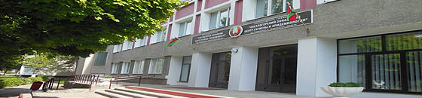
Здоровье с удовольствием
На здоровье!
Информационный выпуск
Государственное учреждение «Светлогорский зональный центр гигиены и эпидемиологии»
№ 8-2020 Электронная рассылка
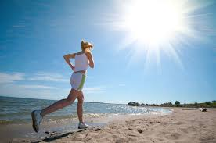
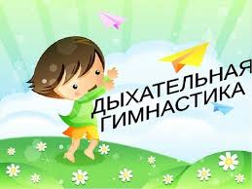
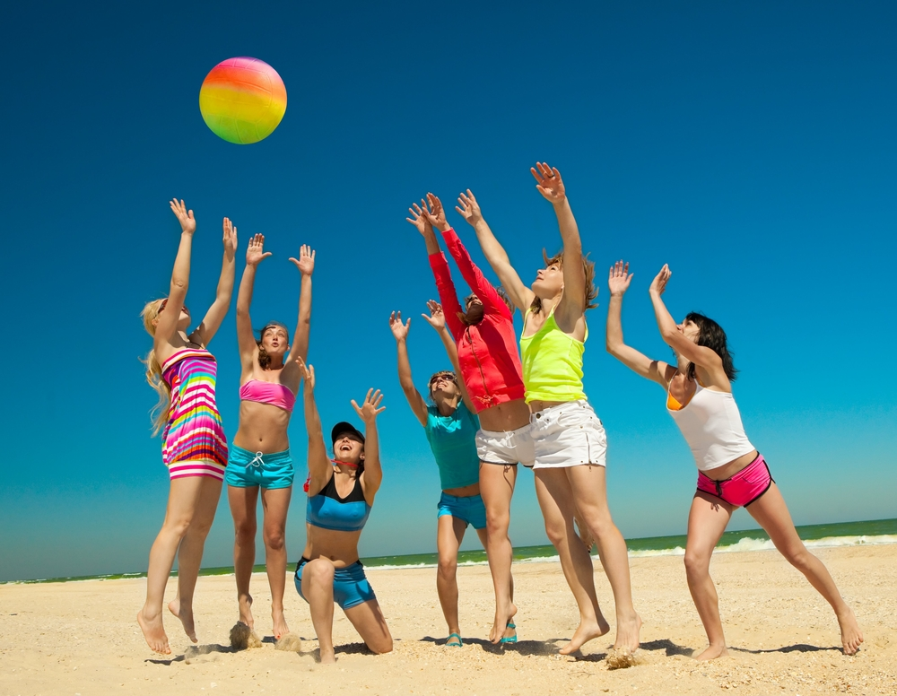
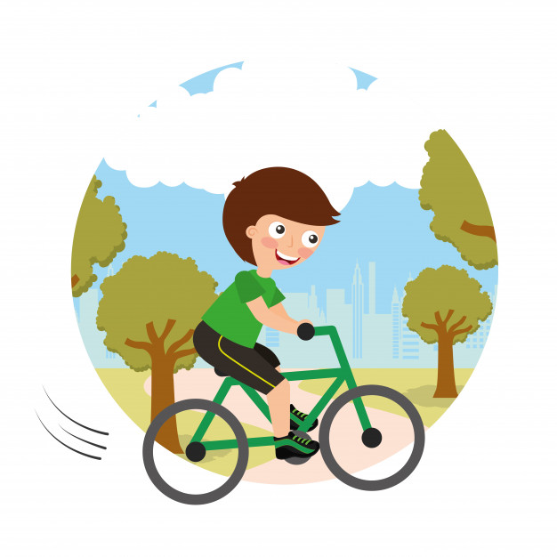
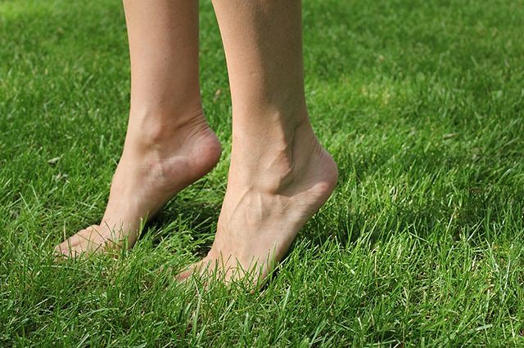

В этом выпуске:
 | Кислород на страже здоровья. | стр.2
 | Держать осанку | стр.3
 | Очень важен для организма здоровый сон. | стр.4
 | Следите за своими мыслями | стр.5
 | Гоните грустное настроение | стр.5
 | Различные дыхательные практики помогут успокоиться | стр.6
 | Домашние животные благотворно влияют на здоровье своих хозяев | стр.7
 | Пить воду в течение дня | стр.7

Наверно, чтобы вести здоровый образ жизни, нужно быть весьма сосредоточенным на этом. Ведь в жизни так много «вредных» соблазнов. Люди все более подвержены стрессам, психическим заболеваниям, нервным расстройствам.
Почему-то нам проще поверить в рекламу средств для похудения, чем в самого себя. Нам кажется, что в тот момент, когда организм будет в запущенном состоянии, появиться очередная чудодейственная пилюля, употребив которую организм восстановится. Странно, в деда Мороза перестали верить лет в пять, а на такую ерунду надеемся.
Здоровый образ жизни предполагает поведение человека, не противоречащее природе, гармонию души и тела.
Что же делать? В первую очередь помнить, что мы неотделимая часть природы.
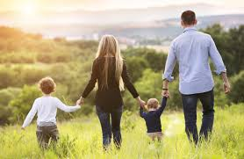
1. Кислород на страже здоровья. Кислород как здоровье, пока он есть - его не замечаешь. И лишь испытав нехватку кислорода, человек осознает первейшую потребность организма - дышать. Кислород является основой биологической жизни на планете. В организме человека и животных дышит каждая клетка. Недостаток кислорода в воздухе нашего жилья и атмосфере крупных городов приводит к снижению защитных сил организма и служит причиной целого ряда болезней и недомоганий, начиная с головных болей и заканчивая онкологическими заболеваниями.
Не сидите дома, самые полезные упражнения – это упражнения на свежем воздухе. Физические упражнения на открытом воздухе положительно влияют на состояние иммунитета. Исследования ученых показали, что выполняя упражнения на свежем воздухе, человек тратит на 20% больше калорий, чем при их выполнении в закрытом помещении. Все дело в кислороде, благодаря которому эффективнее сжигаются жировые клетки. Способствуют повышению иммунитета отрицательно заряженные ионы, которых на открытом воздухе и в лесу в 1 см³ от 1000 до 5000, а в жилых и служебных помещениях, заполненных оргтехникой концентрация отрицательно заряженных ионов всего 50 в 1 см³. Поэтому аэробные упражнения связаны с более интенсивным ощущением прилива сил.
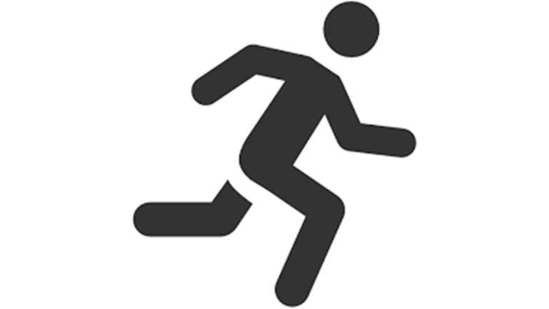
Какой именно вид физической нагрузки выбрать - решать вам, главное — регулярность. Ежедневно двигайтесь (ходите, бегайте, плавайте, играйте, танцуйте).

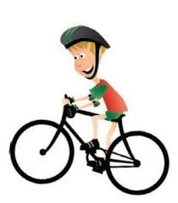
Катание на велосипеде приносит организму огромную пользу. Во время велосипедной прогулки улучшается деятельность сердечно-сосудистой и дыхательной систем. Благодаря учащенному и более активному дыханию увеличивается уровень кислорода в крови, тем самым улучшаются процессы метаболизма, вентилируются легкие, выводятся токсины.
2. Держать осанку.
Многие женщины стремятся быть красивыми, они сидят на диетах, ежедневно делают невероятный макияж, прически, надевают шикарные платья и украшения. Иногда стать красивее во сто крат очень просто. Для этого достаточно поднять голову выше, выпрямить спину и улыбнуться.
Идеальная осанка - первый шаг к красоте.
Если человек постоянно сутулится, втягивает голову в плечи, сидит за столом сгорбившись, то такое положение рано или поздно станет привычным, а отсюда недалеко до нарушений осанки. Позвоночник может быть «виновен» в возникновении болей в спине и груди, суставах и мышцах, головных болей и головокружений. Очень часто человек не связывает эти симптомы с позвоночником и продолжает глотать лекарства, избавляясь от боли, но не от причины.
Укрепление позвоночника и поддержание его в правильном положении, могут обеспечить нам гимнастические упражнения. Упражнения для позвоночника должны стать таким же атрибутом вашей жизни, как умывание.
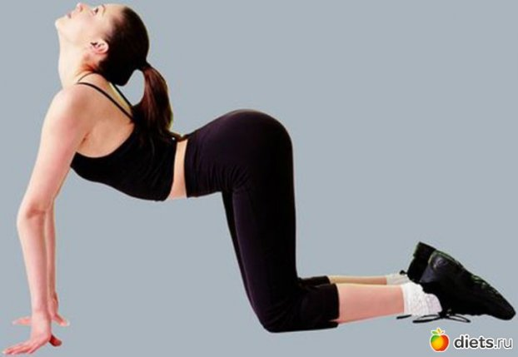
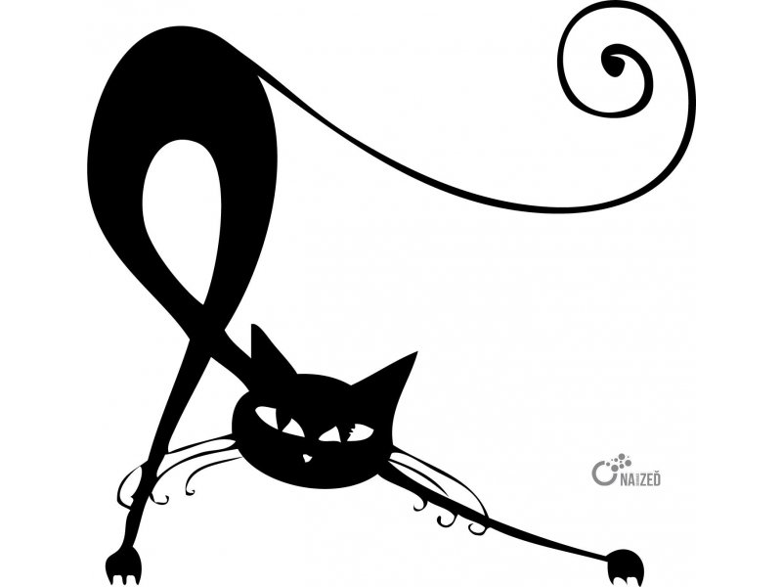
Выгибай спину! Многие из нас неоднократно наблюдали, как после сна кошка потягивается всем телом, глубоко прогибая позвоночник и буквально приникая к земле. Затем животное буквально становится на цыпочки и выгибает спинку кольцом, напрягая все мышцы. Гибкость кошачьего позвоночника вошла в легенды. Кто-то из великих мудрецов обратил внимание на повадки домашнего животного и пришел к выводу, что их можно использовать для оздоровления позвоночника человека.
И снимите каблуки... Конечно, на каблуках женщина выглядит очень привлекательно, и без них не обойтись, когда вы носите вечернее платье, но не стоит носить каблуки каждый день, учитывая вред, которые они наносят ногам, коленям и спине. У обуви на плоской подошве гораздо больше преимуществ - ходить вы сможете гораздо дольше.

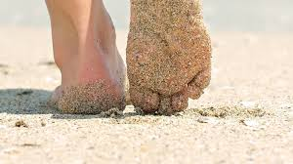
В Европе и Америке популярно движение барефутеров (с англ. — босоногие). В парках некоторых стран есть специальные дорожки с разным покрытием: выпуклым и гладким, песчаным, каменистым, деревянным. Пройтись босиком по горячему песку, скошенной траве, мелким камешкам, хвойным иголкам просто и очень полезно! Эти поверхности оказывают сильное возбуждающее действие на нервные окончания. Тёплый песок, мягкая трава оказывают успокаивающее действие.
3. Очень важен для организма здоровый сон.
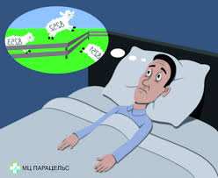
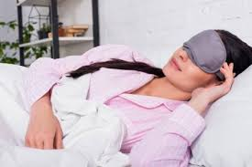
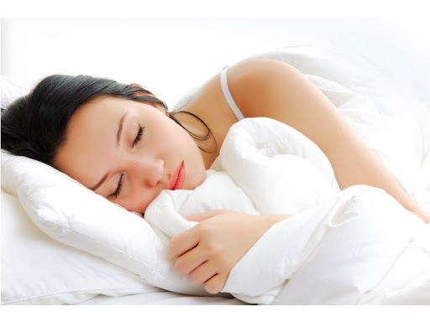
Спать по 7-8 часов в сутки и обязательно в темное время суток. При этом хорошо, если помещение, в котором вы спите, хорошо проветривается. Лучше укройтесь потеплее, но дышите свежим воздухом. Сон помогает восстановить физические силы, вернуть ясность голове, улучшить внимание, повысить иммунитет. Полноценный и здоровый сон обеспечивается в спокойной обстановке, лишенной яркого освещения. В темноте вырабатывается важнейший гормон мелатонин. Активность выработки гормона начинается около 8 часов вечера, а пик его концентрации, когда вырабатывается мелатонин в больших количествах, приходится на период после полуночи до 4 часов утра. Роль мелатонина в организме огромна. При недостатке мелатонина человек начинает быстрее стареть: нарушается регуляция веса тела, что ведет к ожирению, у женщин увеличивается степень риска наступления ранней менопаузы, увеличивается риск развития рака груди.
Важно помнить, что в организме мелатонин не накаливается, т.е. выспаться на несколько дней вперед и запастись мелатонином нельзя. Очень важно именно в эти часы спать в темном помещении, для устранения излишней яркости можно использовать ночную повязку на глаза.
В новом исследовании, проведенном сотрудниками Бостонского университета, выяснилось, что сон не просто «промывает мозг», а делает это в определенном волновом режиме. Во время сна нейроны (нервные клетки) уменьшаются в размерах и между ними возникают пространства, заполненные спинномозговой жидкостью. Она вымывает из межклеточного пространства токсины, которые могут привести к различным заболеваниям мозга.
К организации спального места нужно относиться осознанно: матрас должен быть полужестким, подушка – ортопедической.

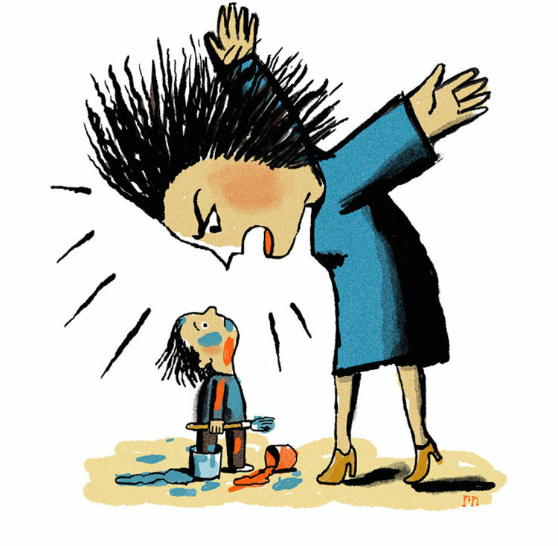
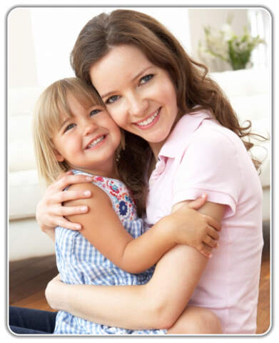
4. Следите за своими мыслями. Старайтесь ни с кем не ругаться, но если уж ссора началась, то выясняйте отношения спокойно и конструктивно, что бы конфликт разрешился, а не усугубился. При любых, даже самых бурных выяснениях отношений необходимо не терять головы и держать контроль над собой. Необходимо взять за правило - если очень хочется повысить голос, то нужно мысленно сосчитать до 10. За это время самообладание обычно берет верх. Чем больше человек нервничает, тем быстрее он стареет. Кроме этого, стресс - главный виновник появления морщинок и выпадения волос.
Почаще обнимайтесь, выслушивайте и интересуйтесь друг другом, переживайте совместные эмоции, придерживайтесь семейных традиций.
5. Гоните грустное настроение любыми способами, ведь пессимизм - это завуалированная форма хронической депрессии, которая повинна в возникновении множества заболеваний.
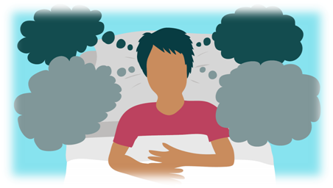
Уже известно, что хронический стресс делает человека более уязвимым к различным психическим заболеваниям.
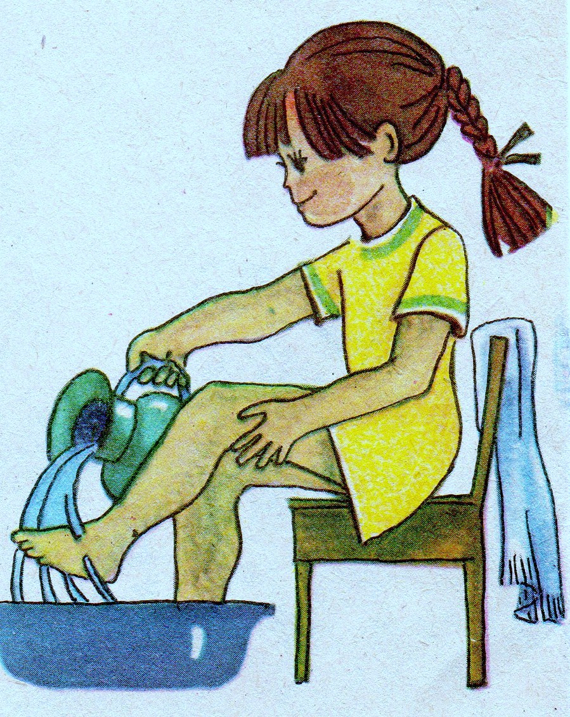
Хронический эмоциональный стресс порождает эмоциональное выгорание, ресурсы организма быстро снижаются. Возникают проблемы в самочувствии, ощущается устойчивая физическая усталость, бессонница, появляются головные боли, тревожность, беспокойство, слезливость и др.
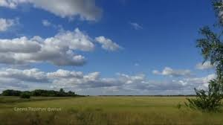
Устранить некоторые явления стресса хронического течения можно посредством народных методов. Потрясающим эффектом, позволяющим снять излишнее напряжение и успокоить расшалившиеся «нервишки», обладают горячие ножные ванночки непосредственно перед сном
Нужно вспомнить, что мы с природой одно целое. Поэтому нужно чаще бывать на природе, смотреть на бегущие облака, нюхать запахи леса и поля, слышать шелест листьев и скрип сосен в лесу, посидеть на берегу реки, наблюдать за ее течением.
Можно слушать приятную музыку. Музыка антистресс – очень мощный способ избавиться от лишнего напряжения и тревоги.

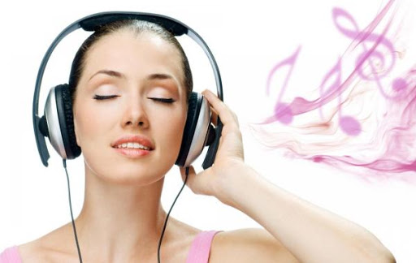
Ученые изучили положительное влияние музыки на здоровье человека, и утверждают, что суть заключается в воздействии звуковых вибраций, в результате чего организм сам восстанавливается. Многие люди считают, что не умеют петь или слушать музыку, поскольку у них нет музыкального слуха и голоса. На самом деле, это не столь важно, можно просто подпевать, и положительный эффект не заставит себя ждать.
6. Различные дыхательные практики, вернут душевное равновесие, помогут успокоиться.
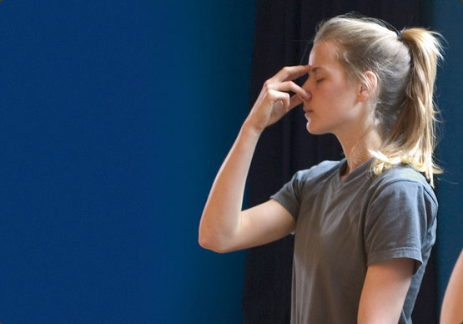
Метод Бутейко - волевая задержка дыхания. Многие думают, что дыхательные упражнения состоят в том, чтобы вдыхать побольше кислорода. На самом деле все наоборот: во время этих упражнений лучше почти не дышать. Дыхательная гимнастика — это способ перекрыть клетке доступ кислорода и посмотреть, как она будет выкручиваться. Вдох - две секунды, задержка дыхания - четыре секунды, выдох - четыре секунды. При этом само дыхание должно быть легким и бесшумным. Тренировка дыхания может значительно повысить уровень здоровья. Не зря в восточной медицине, дыхание занимает важнейшее место. Еще китайский философ древности, Лао Цзе говорил: "Дыхание совершенного человека такое, как будто бы он не дышит". Японским самураям ставили перышко около носа и давали команду - дышать так, чтобы перышко не двигалось.
Дыхательная гимнастика А. Н. Стрельниковой. Будучи молодой оперной певицей, Александра Николаевна Стрельникова разработала метод восстановления певческого голоса, так как с ним начались проблемы. Методика оказалась полезной не только для вокала, но и для организма в целом.
Суть методики Стрельниковой - в ежесекундном резком вдохе через нос, который сопровождается рядом упражнений. Такой вдох должен быть активным, сильным и шумным — “нюханье воздуха”. Выдох - незаметный, происходит сам по себе. При первом занятии упражнения следует выполнять на 4, 8 или 16 резких вдохов. Отдых между упражнениями 2 - 4 секунды. Для одного подхода среднее количество составляет 32 вдоха, с перерывом на отдых в 2 - 4 секунды.

Для лучшего обогащения организма кислородом используют дыхание животом или диафрагмальное дыхание. Грудь при этом остается неподвижной, живот на вдохе выпячивается и расслабляется, на выдохе втягивается.

Лежа на полу, положите правую руку на грудь, а левую на живот. Начинайте дышать животом, раздувая его на вдохе и расслабляя на выдохе.
«Взгляд художника». Нужно СМОТРЕТЬ – МОРГАТЬ – ДЫШАТЬ. То есть, вы начинаете разглядывать все, что есть вокруг вас – разглядывать нужно медленно, каждую деталь. Разглядывать расслабленно – и моргать…, именно моргание дает нашему взгляду расслабленную мягкость и помогает расслабиться всему лицу. Можно даже увязать моргание с дыханием – 2 моргания на вдох и 2 моргания на выдох. Поэтому такой взгляд нужно репетировать. Например, когда вы стоите в очереди, все равно вам нечего делать – устройте репетицию взгляда художника, рассмотрите кассира, предметы вокруг себя.
Существует множество других дыхательных практик. Чтобы убедиться, что дыхательные упражнения помогают, заниматься нужно регулярно. Пусть дыхательная гимнастика станет полезной привычкой.
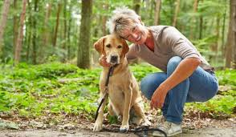
7. Домашние животные благотворно влияют на здоровье своих хозяев. В новом исследовании уточняется: самый лучший «хвостатый лекарь» – это собака. Сотрудники клиники Майо изучили связь между наличием питомца (кошки, собаки, лошади и пр.) и состоянием сердечно-сосудистой системы человека. Согласно результатам, владельцы домашних животных и, в особенности, собак придерживались более правильного образа жизни и имели лучшие показатели здоровья сердечно-сосудистой системы, чем те, кто не имел питомца. По мнению авторов, собака, как никто другой, побуждает хозяина регулярно выходить из дома и гулять. В более ранних исследованиях также отмечалось, что общение с собакой улучшает психическое здоровье человека, тем самым снижая у него риск развития сердечных заболеваний.
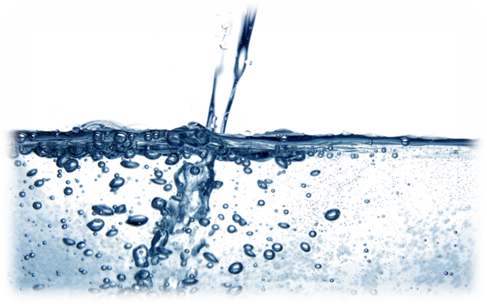
8. Пить воду в течение дня – полезная привычка. Средняя рекомендуемая доза жидкости в день - 1,5-2 литра, однако помните, что 50% жидкости нужно получать из супа, чая, соков и так далее.

Издатель: | Отдел общественного здоровья  государственное учреждение  «Светлогорский зональный центр гигиены и эпидемиологии»
Ответственный  за выпуск | Войтешонок Наталья Ивановна  врач-валеолог

